空 气 能 热 泵
安装使用说明书
（地暖空调一体机系列）

◆使用热泵机组前，请认真阅读本说明书
◆请妥善保管本使用说明书，以便日后查询

前 言

尊敬的用户：
感谢您使用本公司的产品，为了您更好更安全地使用本产品，为确保机组的正常运行和防止故障的发生，安装工作必须由具备一定热水机组和空调知识并有相当经验的技师承担，请在安装及使用本产品之前，仔细阅读本说明书，同时注意妥善保管，以便需要时查询。
本说明书适用于地暖空调机系列KFLR-8I、KFLRF-8I 、KFLRFS-8I、DKFLRFS-8I、KFLR-10I、KFLRF-10I 、KFLRFS-10I、DKFLRFS-10I 、KFLR-14II、DKFLR-14II 、KFLR-16II 、KFLR-28II、DKFLR-28II、KFLR-65II、DKFLR-65II等机组。

执行标准：
GB/T18430.2-2008
GB/T21362-2008
GB4706.1-2005
GB4706.32-2012

目 录

产品简介…………………………………………1
安全注意事项……………………………………1
机组安装…………………………………………3
试运行……………………………………………8
操作说明…………………………………………10
维护保养…………………………………………15
故障分析与处理…………………………………16
电气配线图………………………………………19
技术参数…………………………………………22
产品附件清单……………………………………23

产品简介
科希曼空气源热泵地暖空调机，它不需要阳光，占地小，突破时间、空间、方向等条件的严格约束限制，根据逆卡诺循环原理，采用电能驱动压缩机做功，利用传热工质，对水进行加热或降温。
本热泵地暖空调机具有安全可靠、节能环保、寿命长等优点，该产品与空调相比，具有无可比拟的优势，夏天是中央空调，利用水系统换热，出风温度舒适，风大却温和，室内温度均匀，不易得空调病。适宜的温度、湿度、风速，使人倍感舒适。水循环家用中央空调使室内湿度自由控制在40%～70%之间，更好地保护肌肤及呵护呼吸系统，且系统静音运行、冷暖可调、送风角度好、风量大、温度分布均匀，舒适怡人。冬天是地暖，地暖不易造成污浊空气对流，室内空气洁净；不会引起室内干燥，家居环境舒适健康；从脚暖起，室内温度由下而上逐渐降低，“凉顶暖足”，符合中医养生之道。在不同的运行工况下，每消耗1度电就能从低温热源中吸收2~6度电的热量，可以节省大量的运行费用。
产品适用于-7～43℃，冬季采暖，夏季供冷，不受雨雪等恶劣天气影响，特别适用于住宅小区、别墅、宾馆、棋牌室、学校、医院等场所。

安全注意事项
- 安全注意事项
- 本机组不得由用户自行安装，务必由代理商或经本公司授权的专业安装公司安装本机组，否则可能引起安全事故和影响使用效果。
- 除有专业人员指导操作，非专业人士不得擅自拆开本机组，否则可能发生意外或损坏本机组。
- 切勿在本机组周围使用或储存诸如发胶、油漆、汽油、酒精等易燃物品否则有发生火灾的可能性。
- 机组的主电源开关应安置在儿童不能触及的地方，以防止儿童玩弄电源开关发生危险。
- 切勿在本机组上洒水或其他液体，否则可能发生危险。
- 不得用湿手接触本机组，否则可能引起触电。
- 在雷雨天气，请断开本机组主电源开关，否则闪电可能造成危险或损坏本机组。
- 机组需使用独立的电源开关，避免和其他电器共用同一电路；并用规定横截面积的电源线为机组提供电力匹配相应规格的断路器（带漏电保护功能）。
- 机组必须安装规定横截面的接地线，切勿将接地线与气体燃料管道、水管、避雷导体或电话的接地线相连，同时必须可靠接地，以免发生出点意外。
- 机组运行时不要强行切断电源，以免发生意外。
- 在长期不用本机组时，请将管道内水排干及关闭自来水管供水阀；并请断开主电源开关，以免发生意外。
- 机组应使用专用电源，电源电压符合额定电压。
- 电源线损坏时，必须使用厂家指定的电源线并由专业的维修人员更换。

- 不得将手或异物伸进出风口内，否则高速运转的风扇可能危及到个人安全。
- 不得拆下机组的导风网罩，否则高速运转的风扇可能对人员造成伤害。
- 闪电、其他电磁辐射源可能对本机组有影响，若确实产生了影响，请切断电源，然后再重新供电开机。
- 使用时要确保管道内空气完全排除，并经常打开补水阀对管道进行补水。
- 不要随便打开配电盒的防水盖，以免发生触电事故。
- 机组必须使用规定容量的保险丝，不能用铁丝或铜丝代替。

- 其他注意事项
  - 操作机组之前，请详细阅读所有“安全注意事项”。
  - “安全注意事项”内列举各种与安全有关的重要事项，恳请严加遵守。
  - 机组工作环境应远离火灾隐患场所，如因线路问题造成火灾，应立即关掉电源总开关，并用干粉灭火器灭火。
  - 机组维修前必须切断电源。
  - 锋利的棱边和翅片表面都有伤害性，应尽量避免接触。
  - 机组上方禁止放置物品，以免机器运转时使物品跌落而引发事故。
  - 器具应按照国家布线规则进行安装。

机组安装
一、安装注意事项
安装在下列地方可能会导致机组出现故障：

●满是机油的场所 ●潮湿场所
●海边盐碱地区 ●含硫化气体（硫化温泉）场所
●有高频设备，如无线电设备、焊接机及 ●特殊环境条件场所
医疗设备场所

机组安装位置要求
●安装维护操作方便，干燥通风场所
●能够承受主机重量，水平安装主机，且不会增加噪音及振动地基扎实场所
●无可燃气体泄漏场所
●机组运行噪音及排出空气不影响邻居处
●如果机组安装于未经许可的人员能够接近的的场所，则应采取安全隔离措施
●便于管路及电气连接场所
●不要放置可能导致散热空气受阻的任何障碍物
●在夏天长时间强烈阳光照射的地方，请装遮阳棚
●对于特殊安装要求的场合请向建筑承包商或建筑设计师及专业人士咨询
二、机组所必要的周围空间距离（单位：mm）
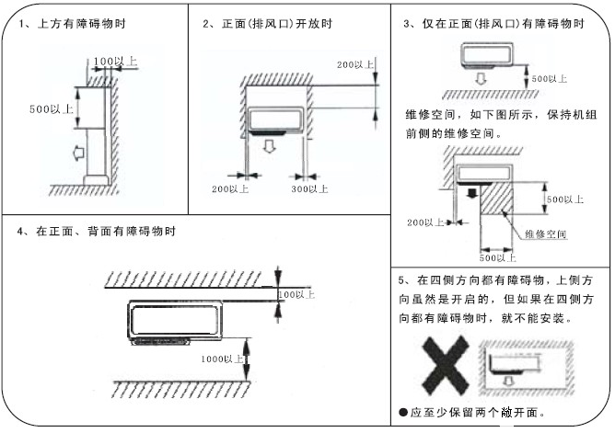

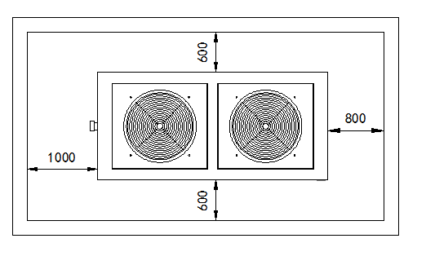

三、机组外形及安装尺寸图
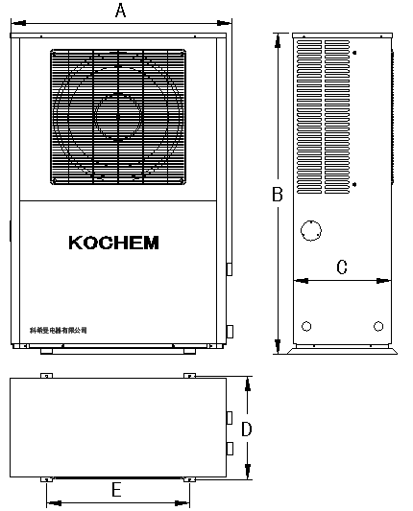
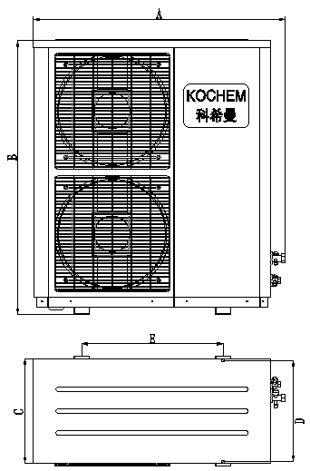

KFLR-8I/10I/16I/14II/ DKFLR-14II （D）KFLRFS-8I/10I(外机)
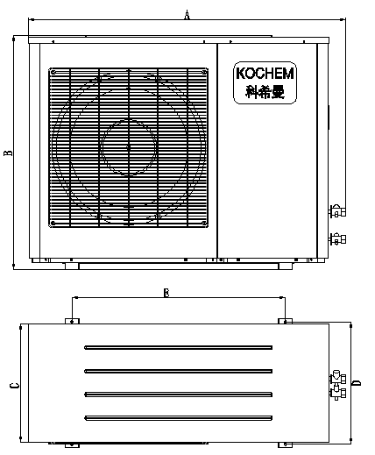
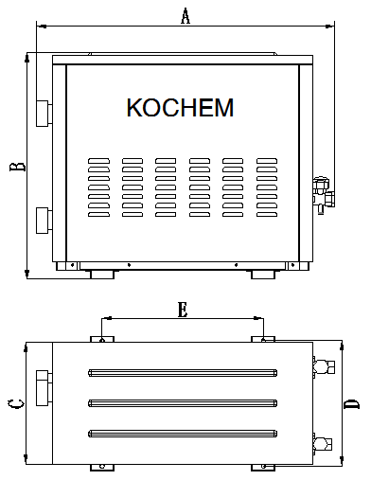

KFLRF-8I/10I(外机) 内机
（图示外观可能和实际所购不一致,此处仅作为解释使用）
型 号 | A | B | C | D | E | 水管接口
KFLR-8I | 940 | 1360 | 435 | 410 | 620 | 1〞
KFLR-10I | 1010 | 1460 | 495 | 470 | 650 | 1〞
KFLR-14II | 1115 | 1620 | 495 | 470 | 730 | 1 1/4〞
DKFLR-14II | 1115 | 1620 | 495 | 470 | 730 | 1 1/4〞
KFLR-16I | 1115 | 1620 | 495 | 470 | 730 | 1 1/2〞
KFLRFS-8I | 870 | 1000 | 390 | 370 | 520 | /
DKFLRFS-8I | 870 | 1000 | 390 | 370 | 520 | /
KFLRFS-10I | 1020 | 1225 | 462 | 430 | 640 | /
DKFLRFS-10I | 1020 | 1225 | 462 | 430 | 640 | /
KFLRF-8I | 1060 | 800 | 395 | 390 | 615 | /
KFLRF-10I | 1220 | 900 | 462 | 470 | 820 | /
内 机 | 670 | 510 | 270 | 280 | 360 | 1〞
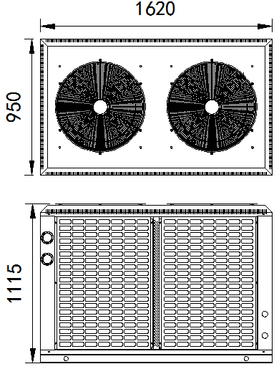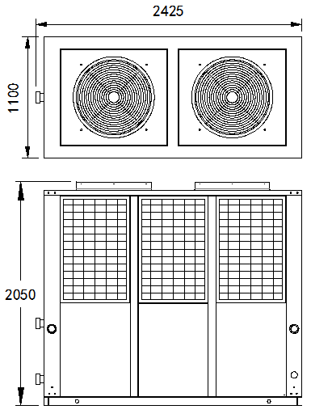
KFLR-28II/DKFLR-28II KFLR-65II/DKFLR-65II
（图示外观可能和实际所购不一致,此处仅作为解释使用）

四、管道的布设
1.管道布设示意图
请参照以下示意图进行工程安装，如工程安装有特殊要求，实际安装与示意图不同，请在安装前咨询本公司或指定经销商。
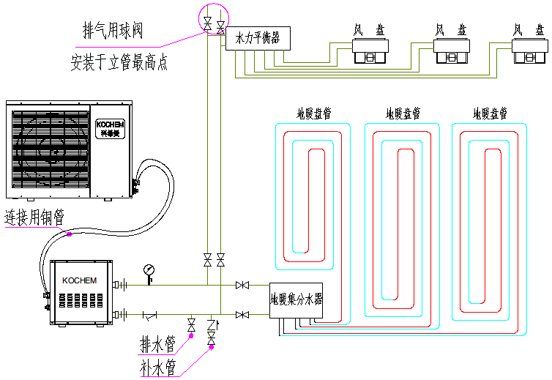

（图示外观可能和实际所购不一致,此处仅作为解释使用）
2.布设须知
1. 管子,管件和阀门必须完好无变形且内壁干净。
2. 管道的布置须符合设计要求,并要整齐美观,做到横平竖直。
3. 阀门,压力表,温度计的安装要正确并考虑操作的方便。
4. 管道的最高处要设排气管(阀),最低处设排水阀，进水口必须装水流开关。
5. 管道的保温要完整无缝隙。
6. 冷凝水管应有1/100左右的坡度,并不应有积水的部位。
7. 管道的支(吊)架应牢固, 支(吊)的间距应在2-3m左右,管道不应有下垂现象。
9. 管道的接口处应密封牢固无松动,泄漏等现象。整个系统完成后要对管道进行冲洗,试漏。
10. 风管的规格,尺寸应符合设计要求.折角平直,圆弧均匀,两端面平行。

五.风机盘管安装要求
1. 安装搬运过程中,严禁手执风机叶轮,蜗壳。机组的定位要考虑接线和配管的方便。
2. 机组吊装应保证牢靠,四根吊杆的位置和高度要根据盘管的四个固定脚的距离及顶棚的高度来确定。吊杆上螺纹应有足够的长度来保证调节盘管的高度,但不得妨碍天花板。固定盘管时应上下都有螺母,下方最好用双螺母以防松动。用水平尺调平盘管并微倾向冷凝水出口。
3. 盘管的进出水管应采用软接头连接并装阀门,连接时不可用力过猛,以免造成盘管扭裂漏水。

六、地暖加热管铺设要求
1、施工的环境温度不宜低于5℃；在低于0℃的环境下施工时，现场应采取升温措施。
2、地面辐射供暖工程施工过程中，严禁人员踩踏加热管。
3、施工过程中，应防止油漆、沥青或其他化学溶剂接触污染加热管的表面。
4、加热盘管在钢丝网上面敷设，管长根据各回路长度定尺寸，一个回路尽可能用一盘整管。地面下敷设的盘管埋地部分不应有接头。
5、加热管管间距应不大于18cm和走向应按图纸敷设，加热管应保持平直，同一通路的加热管应保持水平，确保管顶平整度为±5mm。管间距的安装误差不应大于10mm。加热管敷设前，应核定加热管的质量是否可靠、管径为20mm、壁厚2mm，并应检查加热管外观质量，管内部不得有杂质。加热管安装间断或完毕时，敞口处应随时封堵。
6、加热管应用扎带和卡钉固定牢固，严禁有翘起部分。
7、加热管安装时应防止管道扭曲；弯曲管道时，圆弧的顶部应加以限制，并用管卡进行固定，不得出现“死折”；塑料管的弯曲半径不小于6倍管外径。
8、加热管切割，应采用专用工具，切口应平整，断口面应垂直管轴线。严禁用电、气焊、手工锯等工具分割加热管。
9、加热管弯头两端宜设固定卡；加热管固定点的间距，直线段固定点间距宜为0.5-0.7m，弯曲管段固定点间距宜为0.2-0.3m。
10、在过门口、伸缩缝、沉降缝时，应加装套管，套管长度≥200mm。套管比盘管大两号，内填保温边角余料。
11、在分水器、集水器附近以及其他局部加热管排列比较密集的部位，当管间距小于100mm时，加热管外部应采取设置柔性套管（一般采用聚氯乙烯或高密度聚乙烯波纹套管）等措施。为防止地面龟裂，管道密集处应采用0.5—1.0cm豆石混凝土浇筑，确保浇筑密实。
七、分体机管路连接
1、空气源热泵地暖空调机系统不允许进入灰尘杂物、空气水分等。外机与内机间采用配备的铜管连接，管路连接时应小心操作，尽量避免多次反复弯折，否则会引起管道硬化或断裂。
2、连接时先将铜管喇叭口压在对应的接头上，然后轻轻旋紧纳子，待铜管喇叭口被压住后，用合适的扳手拧紧，拧紧力矩见下表，过小会造成连接不紧密，使制冷剂泄露，过紧可能会损坏喇叭口。

扭紧力矩表：
管道外径（mm） | 扭紧力矩（N·cm） | 加力扭紧力矩（N·cm）
φ9.52 | 2940（300㎏f·cm） | 3430（350㎏f·cm）
φ12.7 | 4900（500㎏f·cm） | 5390（550㎏f·cm）
φ15.88 | 7360（750㎏f·cm） | 7850（800㎏f·cm）

3、铜管连接好后，旋开主机制冷剂进口截止阀（较大的一个）上充注口保护螺母，使用带顶针的单表阀连接充注口与真空泵，开启真空泵抽真空至表压13Pa以下、抽真空时间15min以上时，取下充注口上的接管，关闭真空泵。
4、排空完成之后应根据空气能热水器安装时的泄漏可疑点进行检漏
①用泡沫法：用肥皂或泡沫均匀地涂在或喷在泄漏可疑点，观察有无气泡产生。
②用仪器检漏：将检漏仪器的控头对准泄漏可疑点进行检查。
5、水系统排空
确认各阀门等已接好及确认排水阀已关闭；
打开补水阀、地暖分水器排气阀，地暖总阀，一路地暖阀，关闭风盘总阀，直至地暖分水器排气阀有水流出；进水同时检查各管连接接口和阀门是否有漏点；
地暖分水器排气阀有均匀水流出且地暖管内无气泡后，继续流水1分钟左右，关闭此路地暖阀、开启下一路地暖阀，地暖管全部排一遍；
打开补水阀、风盘总阀，一路风盘排气阀，关闭地暖总阀，直至风盘排气阀有水流出；进水同时检查各管连接接口和阀门是否有漏点；
风盘排气阀有均匀水流出无气泡后，继续流水1分钟左右，关闭此路风盘排气阀、开启下一路风盘排气阀，风盘全部排一遍，至此排空完成。

八、电气连接
1、电气配线
- 机组应使用专用电源，电源电压符合额定电压。
- 机组供电电路必须具有接地线，电源地线要与外部接地线可靠连接，且外部接地线是有效的。
- 配线施工必须由专业技术人员按照电气控制接线图进行。
- 配线工作必须符合国家有关电气设备技术标准要求，并设置好漏电保护装置。
- 电源线和信号线布置应整齐、合理，不能互相干扰，同时不可与连接管或阀体接触。
- 所有接线施工完成后经仔细检查，确认无误后才可通电。

2、电源规格
型 号 | 电 源 | 漏电保护器容量 | 电源线规格 | 接地线规格
KFLR-8I  KFLRF-8I KFLRFS-8I  DKFLRFS-8I | 220V～ 50Hz | 40A | 4mm² | 1.5mm²
KFLR-10I  KFLRF-10I KFLRFS-10I  DKFLRFS-10I | 220V～ 50Hz | 60A | 6mm² | 2.5mm²
KFLR-14II DKFLR-14II | 380V 3N～ 50Hz | 40A | 4mm² | 2.5mm²
KFLR-28II DKFLR-28II | 380V 3N～ 50Hz | 60A | 10 mm² | 2.5mm²
KFLR-65II DKFLR-65II | 380V 3N～ 50Hz | 100A | 16 mm² | 4mm²
KFLR-16I | 220V～ 50Hz | 63A | 16 mm² | 4mm²

3、接线要求
- 不与电控箱相连的电源和控制线路不允许通过电控箱。否则，电磁干扰可能引起机组和控制器的故障甚至损坏，并导致保修失效。
- 电控箱内一般有强电线路通过，控制板上也有220V交流电通过，接线时应遵循强弱电分开的原则，操作面板连接线不可与电源线合并捆扎。
- 所有的电气线路均必须符合当地的接线规范，按照国家标准，用户有责任为机组的输入电源提供电压、电流保护。
- 所有接至机组的电源必须通过一个手动开关，并确保当此开关断开时，机组电路节点上的电压全部解除。
- 必须使用正规的电缆为机组供电。机组应使用独立的供电电源，严禁机组与其它电器共用同一电源，以免引起超负荷危险。供电电源的手动开关或熔断器应与机组工作电压、工作电流相匹配。
- 机组必须安装接地线，切勿将接地线与气体燃料管道、水管、避雷导体或电话的接地线相连。接地不当，可能引起触电意外，请经常检查机组接地是否可靠。
- 所有与机组连接的线路，均应避免雨水渗入，防止漏电事故发生。

4、接线步骤

- 将有效接地线牢固地连接到机组电控箱中 位置，确保机组正确接上地线，以防漏电事故，其接地装置须严格按照电工法规要求施工。地线可防止电击。
- 参照电气控制接线图，将操作面板连接到机组控制板对应接口，并安装固定好操作面板。
- 参照电气控制接线图，按工程系统中配备的设备实际连接好各控制信号端。
- 在适当的位置上安装主电源开关控制箱。
- 通过电线连接孔把电源、接地线接到机组电控箱内。
- 主电源必须通过压线夹。
- 按正确的相序牢固地将电源线接到动力接线端子上（I系列为L、N；II系列为L1、L2、L3、N）。
5、关于联控
室内温控器与主机可实现联控，即所有室内温度达到设定值或所有室内温控器都关闭，主机都会延时停止工作并进入待机状态。（具体接线：将室内温控器“A、B”端子用双芯信号线接至主机“联动开关”端子即可。）

试运行
  - 试运行前需注意事项
●电气安全检查后方可进行试运行。
●不要堵塞空气进风口和出风口。否则可能引起机组性能降低或启动保护装置而不能运行。
●确认所有阀门打开，对水系统管路冲刷排污，确认水质洁净度符合要求。
●确认水流开关安装，动作可靠。
●绝对不可进行强制运行。（保护装置不动作，可能导致机组损坏、保修失效！）

  - 安装后检查项目表
根据本说明书，参照下表检验安装工作：
检查项目 | 具体描述 | 是 | 否
安装位置是否符合要求 | 机组牢固地安装在基础上并校平
安装位置是否符合要求 | 空气侧热交换器空气流动空间符合要求
安装位置是否符合要求 | 维修工作空间符合要求
安装位置是否符合要求 | 外观符合要求
水系统是否符合  要求 | 水管尺寸符合要求
水系统是否符合  要求 | 压力控制符合要求
水系统是否符合  要求 | 隔热保温符合要求
水系统是否符合  要求 | 排水流畅
电气系统及接线是否符合要求 | 漏电保护器有效
电气系统及接线是否符合要求 | 接地线正确连接
电气系统及接线是否符合要求 | 电线容量符合要求
电气系统及接线是否符合要求 | 开关容量符合要求
电气系统及接线是否符合要求 | 电压和频率符合要求
电气系统及接线是否符合要求 | 连接位置紧固
电气系统及接线是否符合要求 | 安全装置符合要求
三、试运行
用控制器控制机组运行，务必先调试制热模式，按照使用说明书检查下列各项：
（若有故障，请按机组说明书所阐述的故障及原因，一并予以排除。）
- 控制器开关是否正常。
- 控制器各功能键是否正常。
- 水路是否正常。
- 测试制热、制冷模式下是否正常工作。
- 出水、回水温度是否正常。
- 运行时有无振动和异常声音。
- 产生的风、噪声和冷凝水是否影响邻居。
- 有无制冷剂泄漏。

四、运行相关说明
1、关于三分钟保护
运行停止后立即再运行，机组三分钟内不能运行，这属于压缩机自我保护。
2、关于制热运行中的除霜
在供热运行时，机组有结霜现象发生的情况下，为提高制热效果，自动进行除霜运行（约2-10分钟）。除霜运行时机组风机停止运行。
3、关于停电
若运行过程中停电，则停止所有运行。主机在断电前，控制器自动记忆机组的开关机状态，重新上电后，线控器将按照断电前记忆的状态，向热水机组发送开/关机信号，保证机组在非正常掉电恢复后，机组仍能按照用户原有设定的状态运行。
若环境温度在0℃以下时严禁切断电源。如在此条件下遇意外断电时，请及时把水系统中的水排掉，以防冻坏机组部件。
4、关于漏电保护器
机组运行一段时间后（一般为一个月），漏电保护器需要在闭合通电状态下按动试验按钮，检查漏电保护器的性能是否正常可靠（每按一次试验按钮漏电保护器均应分断一次），失常时经检查若未发现事故原因，允许试送电一次，如果不动作，应查明原因找出故障，必要时对其进行动作特性试验，经检查确认为漏电保护器发生故障，应及时更换或修理。
6、机组的运行条件
为使机组运行状态良好，延长使用寿命，请在以下条件运行，户外环境温度：-7℃～40℃，冬季室内温度设定在18~20℃，水温设定34~44℃，夏季室内温度设定在26~28℃,水温设定:14～18℃。

操作说明
主机控制操作说明

一、面板样式
线控器外观示意图
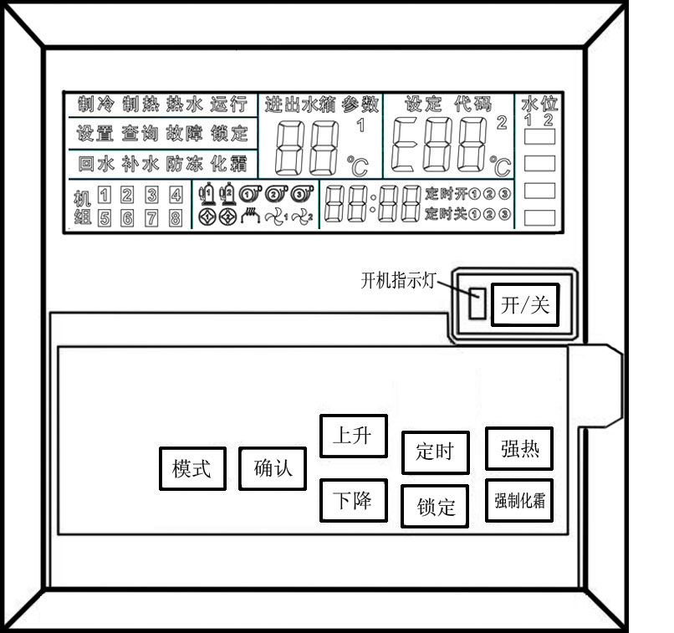

（本图为显示屏字符全部显示时的状态，此状态仅在机组刚上电时会出现一次）

二、按键操作说明
△开/关键：在关机状态下按此键则开机，在开机状态下按此键则关机。
△模式键：短按此键后放开，选择制热、制冷不同运行模式。
△确认键：在非设定状态下，长按“确认”键3秒，进入状态查询，进入后按“模式”键，切换“状态查询”和“参数设定”。
△上升/下降键：用此键调整设定温度，在开机状态下，每按一次温度上升或下降1度，温度设定范围为制热20℃~55℃，制冷10℃~30℃；调整对应的时间数值。
△定时/时间键：按此键可以依次对时钟、定时开、定时关的分钟/时钟进行设定。
△锁定键：连续按此键3秒进入锁屏，所有按键无效，同时显示“锁定”，再连续按此键3秒退出锁屏。
△强热键：在制热模式下水温没有达到设定温度时，长按此键3秒，辅电投入运行，再短按此键，辅电强制退出运行，如果此时电加热满足自动启动的条件，则不能强制退出；在水温达到设定温度时，自动退出强制电加热。
△化霜键：连续按此键3秒，进入强制化霜状态，再按此键3秒，退出强制化霜状态。

三、运行操作
- 开关机 初次上电，按“开/关”键开机，电源指示绿灯亮，显示屏左边显示运行，中间显示“进水”及进水温度，右边显示“设定”及设定温度，右下方显示时间；
2.校时/定时 反复按“定时”键可以循环选择“时钟”、“定时开”、“定时关”，按“确认”键切换小时和分钟，并保存设定值，按“上升”“下降”键设定时钟或定时开关机时间。
注：如设定定时功能，定时开、定时关的时钟/分钟同时为“00”取消定时。

四、查询操作
非设定状态下，长按“确认”键3秒，进入状态查询，液晶显示“查询”图标，按“上升/下降”键切换查询的序号。左边两数码显示序号，右边两数码显示温度及故障代码，具体序号及故障代码见故障代码表。

五、参数设置
本机组出厂之前参数已经设定好，请不要随意更改设定参数，参数设置不当可能会导致机组运行异常，如有特殊要求必须更改参数，请与我司委托的专业技术人员联系，让专业人员进行调整。
在状态“查询”状态下按“模式”，或非设定状态长按“确认”进入“查询”状态后，再按“模式”键，则进入参数设定状态，液晶显示“设置”图标，按“确认”键选定参数代码，或取消选定参数代码，选定参数代码后，此代码对应的参数数值闪烁显示。只有选定参数代码，才能调整此代码对应的参数数值。在参数代码没有选定的状态下，按“上升”和“下降”键，调整参数代码。在参数代码选定的状态下，按“上升”和“下降”键，调整参数代码对应的参数值。参数调整之后按“确认”键确认，同时保存此参数。具体参数见系统运行参数表。

六、机组运行参数代码表查询
（一）、运行参数设定：(一级参数)
参数代码 | 参数名称 | 代号 | 设定范围 | 默认设定值
C1 | 压缩机开停温差 | T 压机回差 | 2～20 | 5
C2 | 预留 | -- | -- | --
C3 | 出水温度过高保护 |  | 50～80 | 55
C4 | 出水温度过低保护 |  | 2～10 | 4
C5 | 进出水温差保护 | T温差 | 5～50 | 10
C6 | 进水温度修正 | T水箱 | -9～9 | 0
C7 | 辅电自动投入环温 | T辅电 | -10～10 | 4
C8 | 增焓投入温度 | T增焓 | -9~20 | 10
C9 | 增焓投入回差 | T增焓回差 | 1~10 | 2
（二）、工程安装功能选择参数设定：(一级参数)
参数代码 | 参数名称 | 出厂设置 | 00 | 01 | 02
A1 | 水泵安装方式 | 00 | 主从机都有水泵 | 只主机有水泵 | --
A2 | 水泵运行模式 | 00 | 待机关闭 | 待机不关闭 | --
A3 | 预留 | -- | -- | -- | --
A4 | 辅电控制方式 | 01 | 自动控制 | 手动控制 | --
A5 | 联动控制方式 | 02 | 联动无效 | 联动有效 | 联动闭合有效
A6 | 电辅安装方式 | 00 | 管道安装 | 水箱安装 | --
注：
联动有效：指的是联动开关由断开到闭合时开机，如果联动一直闭合则手动不能关机；联动由闭合到断开则关机，联动一直断开则手动开关机有效；
联动闭合有效：指的是联动闭合时，且手动开机状态系统运行，联动断开的则无论手动开机或关机，系统都处于待机状态不运行。
（三）、化霜参数(二级参数)
参数代码 | 默认值设定 | 允许对二级参数修改
A9（H0） | 11 | 16
注：二级参数平时不显示，只有当H0设定正确后才能显示。
参数代码 | 参数名称 | 设定范围 | 默认设定值
H1 | 压缩机累计运行时间 | 30～60 分钟 | 45 分钟
H2 | 化霜投入温度 | -9～9℃ | -4
H3 | 化霜时间 | 2～18 分钟 | 8 分钟
H4 | 化霜退出温度 | 10～30℃ | 12℃

室内温控器操作说明
一、面板样式显示说明
由于产品不断改进，以下内容可能有所变化，恕不另行通知，请以包装说明书为准。
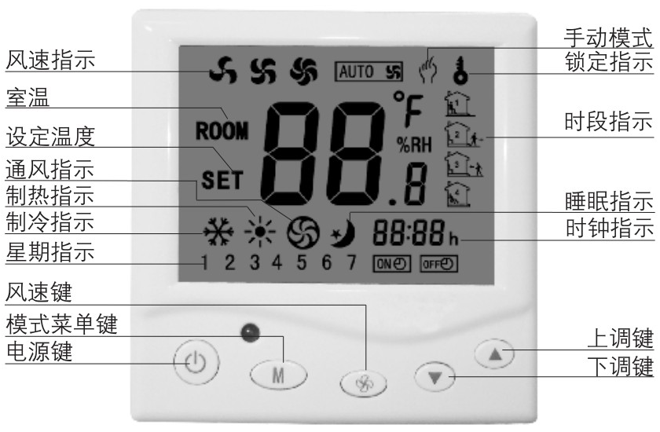

（图示外观可能和实际所购不一致,此处仅作为解释使用）
二、按键说明
：为开关机键，按此键选择系统的开机或者关机状态
：为模式键，按此键进入风机盘管制冷、地暖制热、通风模式设置，长按此键进行功能设定，调节顺序：睡眠功能选择、手动模式调节、时钟时间调节、一周编程设定
：为风速键，按此键依次调节风速
：设定温度升温键或调节工作模式设定值
：设定温度降温键或调节工作模式设定值
二、功能操作说明
1、设定温度的调节
按“▲”温度加，按“▼”温度减。
2、风速设置
依次按“”键分别为：自动风、低速风、中速风、高速风。
3、制冷、制热模式设置
按“”键进行制冷、制热模式的切换。

维护保养
机组操作维护必须具备一定的专业知识，或我司专业技术人员指导下操作。
  - 在使用前请检查接地线是否可靠连接，若有异常，请及时更换。
  - 定期清洁机组空气侧换热器，可以提高机组性能，降低能耗。
  - 定期检查机组的空气吸入口或吹出口是否被异物堵住，及时清除异物。
  - 定期检查电气接线有无松动，接触点有无氧化、杂物等引起接触不良，如有须及时 处理。经常小心留意工作电压、电流。
  - 定期检查电气元件的可靠性，对失效及不可靠的元件应及时更换。
  - 机组长时间闲置，请切断电源，将管道中的水排净，关闭各个阀体。

故障分析与处理
一、故障代码表 （有故障保护时，显示故障代码。）
序  号 | 故障  代码 | 故障名称 | KFLR-8/10I KFLRFS-8/10I KFLRF-8/10I DKFLRFS-8/10I | KFLR-16I | KFLR-14II DKFLR-14II | KFLR-28II DKFLR-28II | KFLR-65II  DKFLR-65II
01 | T1 | 环温温度传感器 | √ | √ | √ | √ | √
02 | T2 | 盘管温度传感器1 | √ | √ | √ | √ | √
03 | T3 | 盘管温度传感器2 |  | √ |  | √ | √
04 | T4 | 吸气温度传感器1 | √ | √ | √ | √ | 盘管温度传感器3
05 | T5 | 吸气温度传感器2 |  | √ |  | √ | 盘管温度传感器4
06 | T6 | 排气温度传感器1 | √ | √ | √ | √ | √
07 | T7 | 排气温度传感器2 |  | √ |  | √ | √
08 | T8 | 排气温度传感器3 |  |  |  |  | √
09 | T9 | 排气温度传感器4 |  |  |  |  | √
10 | TA | 进水温度传感器 | √ | √ | √ | √ | √
11 | TB | 出水温度传感器 | √ | √ | √ | √ | √
12 | E02 | 出水温度过高保护 | √ | √ | √ | √ | √
13 | E08 | 出水温度过低保护 | √ | √ | √ | √ | √
14 | E09 | 进出水温差过高 | √ | √ | √ | √ | √
15 | E17 | 排气保护1 | √ | √ | √ | √ | √
16 | E27 | 排气保护2 |  | √ |  | √ | √
17 | E37 | 排气保护3 |  |  |  |  | √
18 | E47 | 排气保护4 |  |  |  |  | √
19 | E13 | 高压开关1 | √ | √ | √ | √ | √
20 | E23 | 高压开关2 |  | √ |  | √ | √
21 | E33 | 高压开关3 |  |  |  |  | √
22 | E43 | 高压开关4 |  |  |  |  | √
23 | E14 | 低压开关1 | √ | √ | √ | √ | √
24 | E24 | 低压开关2 |  | √ |  | √ | √
25 | E34 | 低压开关3 |  |  |  |  | √
26 | E44 | 低压开关4 |  |  |  |  | √
27 | E16 | 过流保护1 |  |  | √ | √
28 | E26 | 过流保护2 |  |  | √ | √
29 | E06 | 水压开关（预留）
30 | E05 | 水流故障 | √ | √ | √ | √ | √
31 | E00 | 通讯故障 | √ | √ | √ | √ | √
32 | E01 | 相序故障 |  |  | √ | √ | √
33 | E19 | 压缩机1疲劳锁定 | √ | √ | √ | √ | √
34 | E29 | 压缩机2疲劳锁定 |  | √ |  | √ | √
35 | E39 | 压缩机3疲劳锁定 |  |  |  |  | √
36 | E49 | 压缩机4疲劳锁定 |  |  |  |  | √
37 | E99 | 系统限时锁定 | √ | √ | √ | √ | √
说明：相序保护在查询状态下显示：ECB—逆相、E0B—缺B相、E0C—缺C相。
字符说明：

二、一般故障原因及检测、排除方法
机组状态 | 可能原因 | 检测及排除方法
缺相或逆相 | 缺相  逆相 | 检查三相电源，保证三相电压正常供电  把其中两相电源线互调
水流开关保护 | 靶流开关损坏  水流量不足  循环进水管有空气  循环泵损坏  水箱缺水 | 更换靶流开关  清洗Y型过滤器，加大水流量  把循环进水管内空气排出  检查循环泵及电容并进行修复  确保水箱满水，保证进水压力≥0.15MPa
出水温度过热 | 出水温度>70℃ | 检查水中系统，如水泵、阀门等
高压开关故障 | 高压开关损坏  水流量不足  系统堵塞，水箱感温探头脱落 | 更换高压开关  加大水流量  检查并修复系统，正确固定水箱感温探头
低压开关故障 | 低压开关损坏  制冷剂不足  蒸发器堵塞或翅片表面脏 | 更换低压开关  系统检漏修复并按参数充注制冷剂  移开堵塞物或清洗蒸发器翅片
排气管温过热 | 制冷剂不足  系统有堵塞 | 系统检漏修复并按参数充注制冷剂  检查系统排除故障
通讯出错 | 操作面板与主板间接口松动  信号线断路 | 检查操作面板与主板间的接口并加固  更换信号线
盘管传感器故障 | 传感器与主板间接口松动或脱落  传感器探头脱落  传感器连接线断路或短路  传感器损坏 | 检查传感器与主板间接口并加固  重新固定传器探头  修复传感器连接线  更换传感器
环境传感器故障 | 传感器与主板间接口松动或脱落  传感器探头脱落  传感器连接线断路或短路  传感器损坏 | 检查传感器与主板间接口并加固  重新固定传器探头  修复传感器连接线  更换传感器
出水传感器故障 | 传感器与主板间接口松动或脱落  传感器探头脱落  传感器连接线断路或短路  传感器损坏 | 检查传感器与主板间接口并加固  重新固定传器探头  修复传感器连接线  更换传感器
回水传感器故障 | 传感器与主板间接口松动或脱落  传感器探头脱落  传感器连接线断路或短路  传感器损坏 | 检查传感器与主板间接口并加固  重新固定传器探头  修复传感器连接线  更换传感器
水箱传感器故障 | 传感器与主板间接口松动或脱落  传感器探头脱落  传感器连接线断路或短路  传感器损坏 | 检查传感器与主板间接口并加固  重新固定传器探头  修复传感器连接线  更换传感器
机组不运转 | 电源故障  机组电源接线松动  机组电源熔断器熔断 | 检查电源确保电源合格  加固电源接线  更换熔断丝
水泵运转但水流不通  水泵噪音大 | 相关阀门未开启  水箱缺水  水系统中进空气  Y型过滤器脏堵 | 开启相关阀门  检查补水装置，向水箱补水  排除水系统中的空气  清洗Y型过滤器
机组制热能力偏低 | 制冷剂不足  水系统保温不良  蒸发器堵塞或翅片表面脏  Y型过滤器脏堵 | 系统检漏修复并按参数充注制冷剂  加强水系统保温  移开堵塞物或清洗蒸发器翅片  清洗Y型过滤器
压缩机不运转 | 电源故障  接线松动  压缩机接触器损坏  压缩机过热保护 | 检查电源确保电源合格  加固电源接线  更换压缩机接触器  查明过热原因排除故障后开机
压缩机运转噪音大 | 液体制冷剂进入压缩机  压缩机内部零件损坏 | 检查膨胀阀是否失效  更换压缩机
风扇不运转 | 风扇紧定螺钉松动  风扇电机烧毁  风扇电机启动电容失效  风扇接触器损坏 | 加固紧定螺钉  更换电机  更换电容  更换接触器
压缩机运转但不制热 | 制冷剂全部泄漏  压缩机故障  循环水泵损坏 | 系统检漏修复并按参数充注制冷剂  更换压缩机  更换水泵
进出水温差高 | 水系统中进空气  Y型过滤器脏堵  水流量不足  循环泵故障  进出水传感器故障  进出水温差值设置偏小 | 排除水系统中的空气  清洗Y型过滤器  加大水流量  检查维修循环泵  检查传感器是否脱落或损坏  适当增加温差值

电气配线图
由于产品不断改进，以下配线图可能有所变化，恕不另行通知，请以机组上附的电气配线图为准。
KFLR-8I/10I、KFLRF-8I/10I型机组电气配线图：
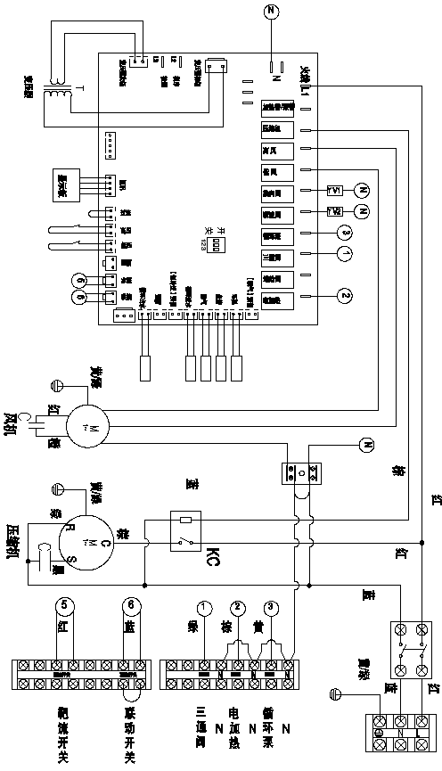

KFLRFS-8I/10I、DKFLRFS-8I/10I型机组电气配线图：
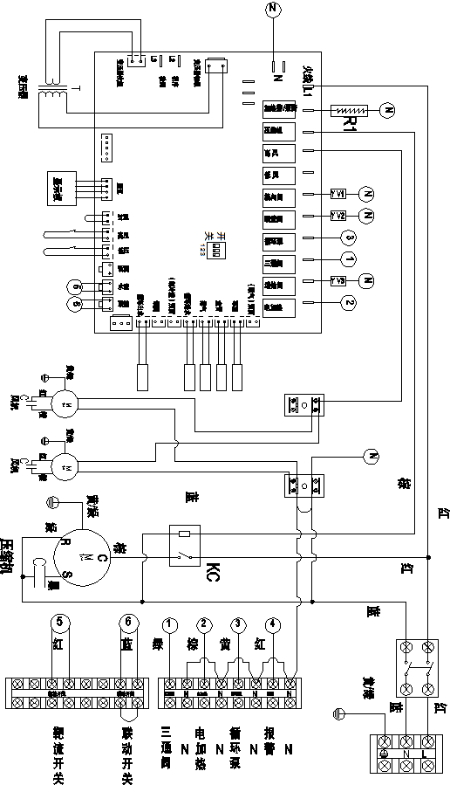

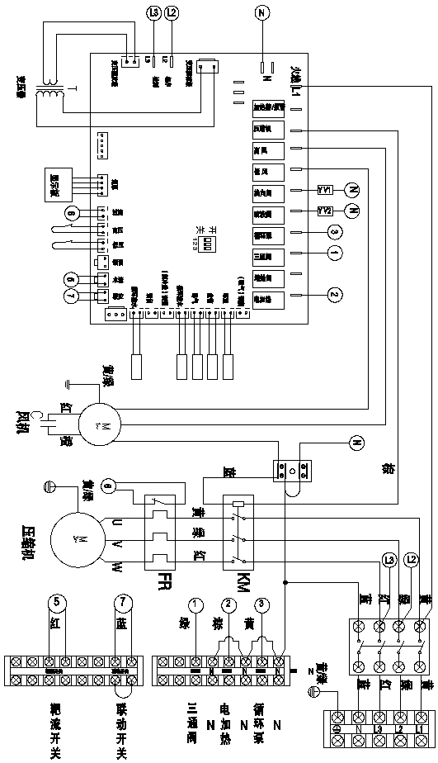
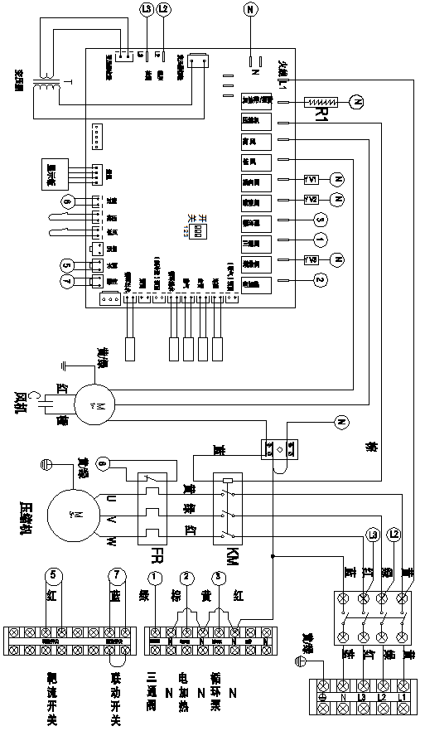
KFLR-14II、DKFLR-14II型机组电气配线图：

KFLR-28II、DKFLR-28II型机组电气配线图：
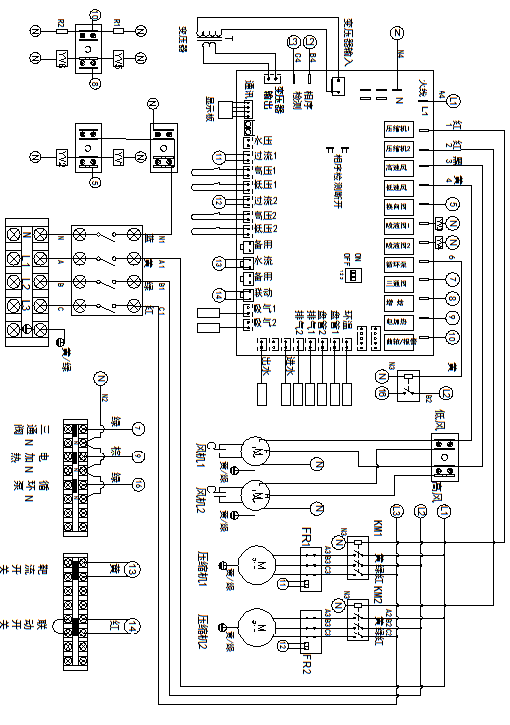

KFLR-16I型机组电气配线图：
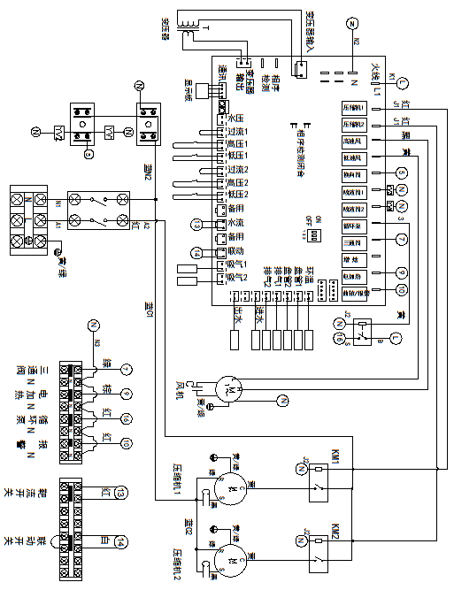

KFLR-65II、DKFLR-65II型机组电气配线图：
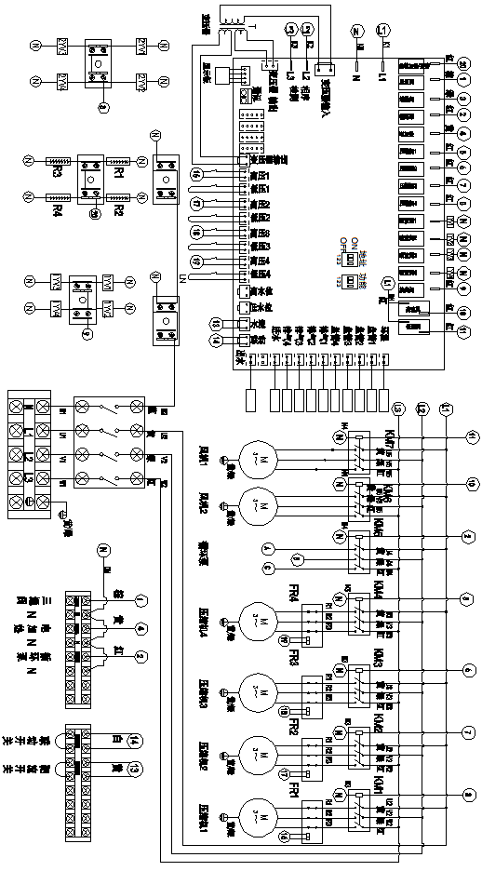

室内温控器接线图：
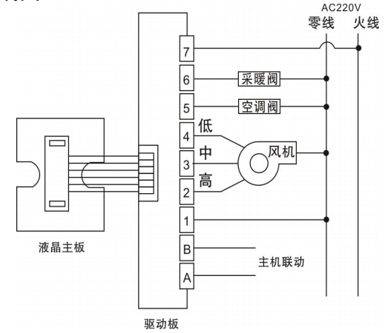

技术参数

型 号 | 单 位 | KFLR-8I | KFLR-10I | KFLR-14II
电源规格 |  | 220V～ 50Hz | 220V～ 50Hz | 380V 3N～ 50Hz
防触电等级 |  | I 类 | I类 | I 类
防护等级 |  | IPX4 | IPX4 | IPX4
额定制冷量 | kW | 8 | 10 | 14
额定制热量 | kW | 9 | 11 | 16
额定功率（制冷/制热） | kW | 2.8/2.7 | 3.7/3.4 | 4.8/4.7
额定电流（制冷/制热） | A | 12.7/12 | 16.6/15.5 | 8.6/8.4
最大输入功率 | kW | 3.7 | 4.5 | 6.2
最大工作电流 | A | 16.8 | 19.5 | 11
额定循环水流量 | m³/h | 2.0 | 2.5 | 3.0
运行噪声 | dB（A） | ≤59 | ≤59 | ≤60
制冷剂充注量 | g | R22/2000 | R22/2500 | R22/3700
接口尺寸 | 〞 | 1〞内丝 | 1〞内丝 | 1 1/4〞内丝
外形尺寸 | L/W/H (mm) | 910/435/1360 | 980/495/1460 | 1085/495/1620
质 量 | kg | 110 | 140 | 175

注：
    - 测试条件：
额定制冷量: 环境干球温度35℃ 、湿球温度24℃；进水温度为12℃，出水温度为7℃。
额定制热量：环境干球温度7℃ 、湿球温度 6℃；进水温度为40℃，出水温度为45℃。
    - 有关电气规格，技术参数请参阅产品铭牌。若因技术更新，以上参数更改，恕不另行通知，以产品铭牌为准。

产品附件清单
产品附件清单
名 称 | 规 格 | 数 量
产品合格证 | / | 1件
产品保修卡 | / | 1本
安装使用说明书 | 地暖空调机专用 | 1本
线控器组件 | / | 1个
水/靶流开关 | / | 1只（20P除外）

需采购部件清单
名 称 | 规 格 | 数 量
Y型过滤器 | 参照本说明书中  各机组规格 | 1只
水管及接头 | 参照本说明书中  各机组规格 | 若干米/只
连接电缆 | 见表 | 若干米
集分水器 | 1~10路 | 根据需求
水力平衡器 | 3~8路 | 根据需求
室内温控器 | 地暖空调专用 | 根据需求
风机盘管 | / | 若干
电动二通阀 | / | 若干

